Sjabloon functioneel ontwerp

Naam: Ibo van Geffen

Leerlingnummer: 342804

Datum: 23-06-2018

Inhoudsopgave

Inleiding 3

Functionaliteiten 3

Basisschermlay-out 4

Uitvoerontwerp 5

Formulierontwerp 6

Navigatiestructuur 8

Gebruikersschermen 9

# Inleiding

*In dit ontwerp vind je een overzicht van de functionaliteiten waaraan de applicatie moet voldoen.*

# Functionaliteiten

|  |  |
| --- | --- |
| Persoon: | Rol binnen Applicatie |
| Opdrachtgevers | Administrator  Mogelijkheid tot:   * Aanmaken nieuwe gebruikers * Wijzigen gebruikers * Verwijderen gebruikers * Alle rollen die de rest hebben |
| Contactpersoon Afdeling | Afdelings Coordinator  Mogelijkheid tot:   * Aanvragen afdelings subdomein * Beheren van subdomein * Alle rollen die leraren hebben. |
| Leraren | Coördinator  Mogelijkheid tot:   * Aanmaken routes en suffix * Wijzigen routes * Verwijderen routes * Aanmaken POI * Wijzigen POI * Verwijderen POI * Opdracht aanmaken bij POI * Antwoorden raadplegen * Antwoorden verwijderen * Aanmaken groepen * Leerlingen toevoegen * Leerlingen wijzigen * Leerlingen koppelen aan groep * Leerlingen verwijderen |
| Leerlingen | Raadpleger  Mogelijkheid tot:   * Route selecteren * Groep selecteren * GPS en Map * POI’s bekijken * Antwoorden indienen |

*Stel één of meerdere UML use case diagrammen op om de functionaliteiten ook visueel weer te geven. Duidelijk moet worden welke rollen er zijn en hoe de gegevensstromen lopen.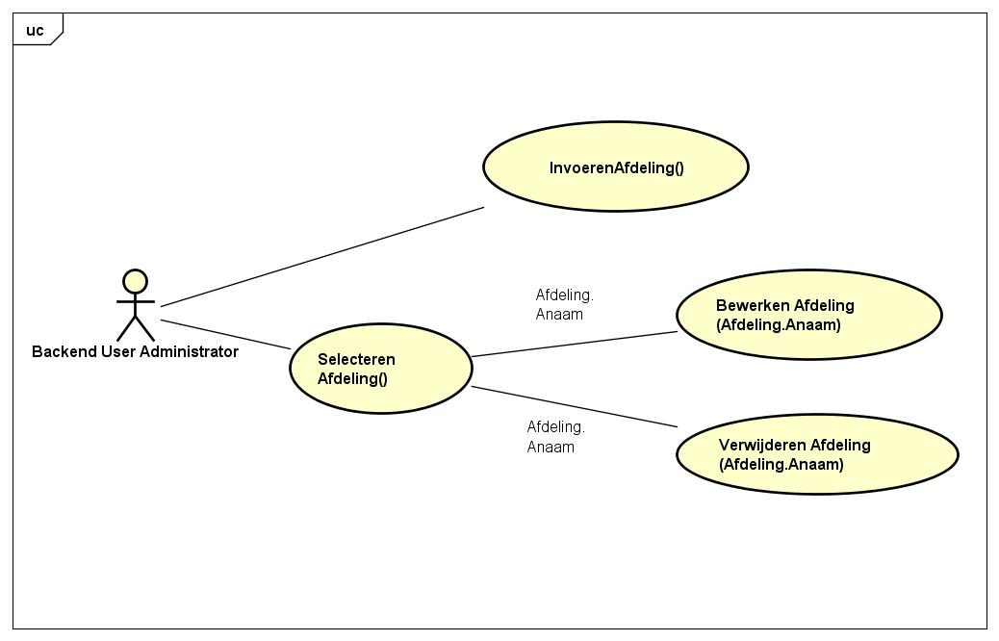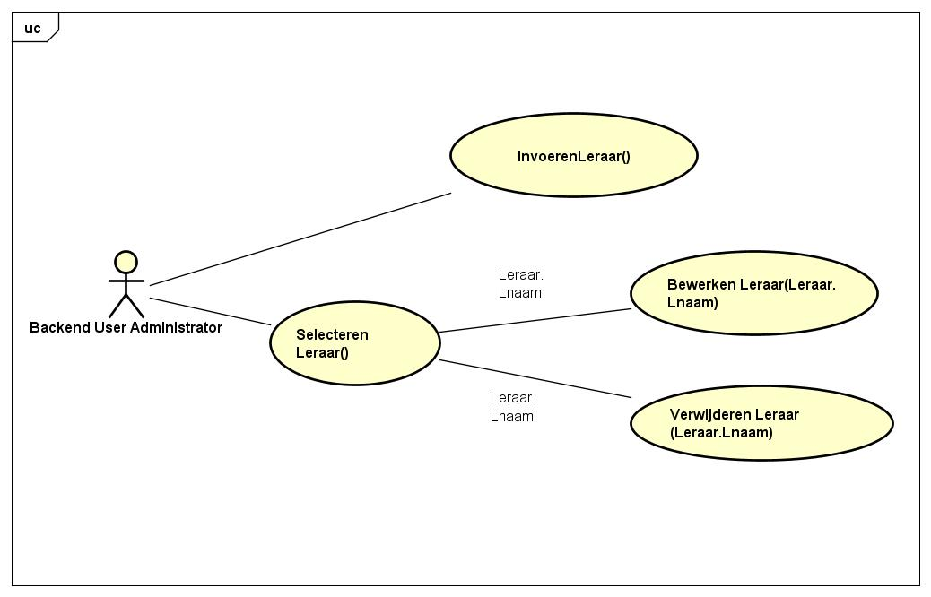  
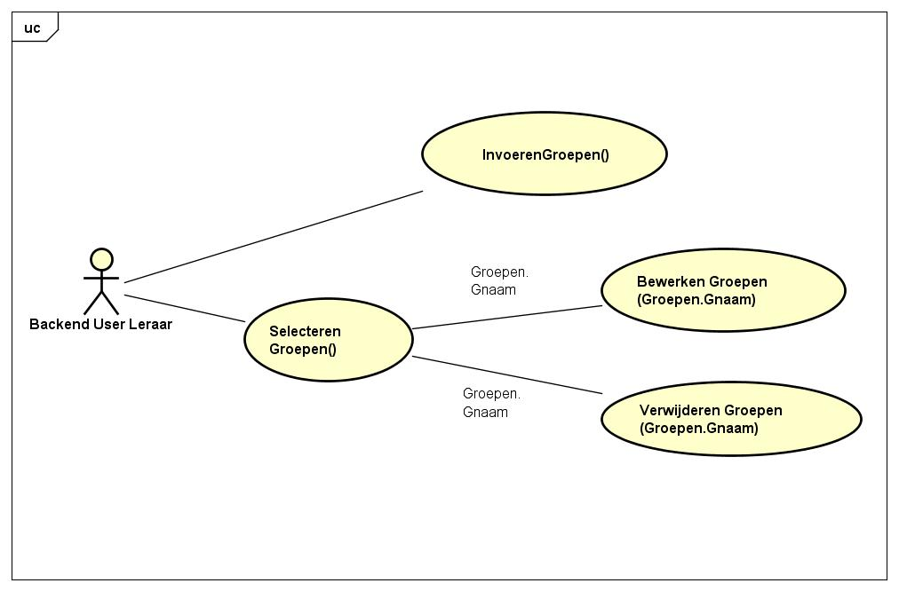  
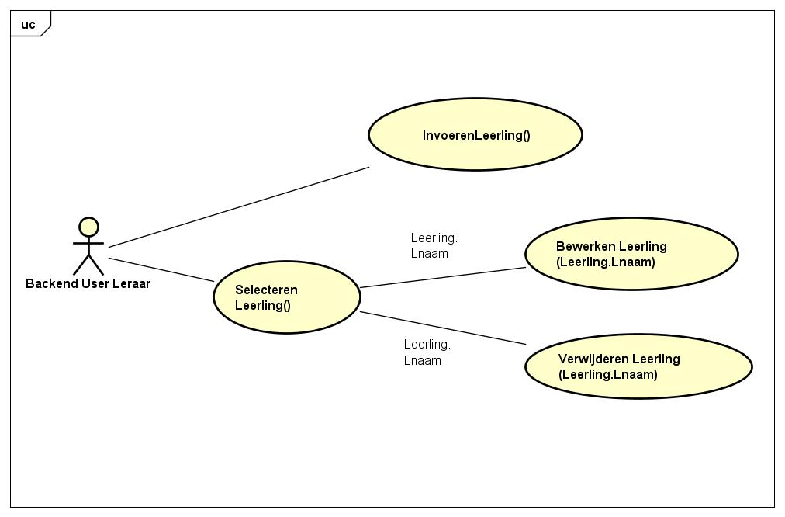  
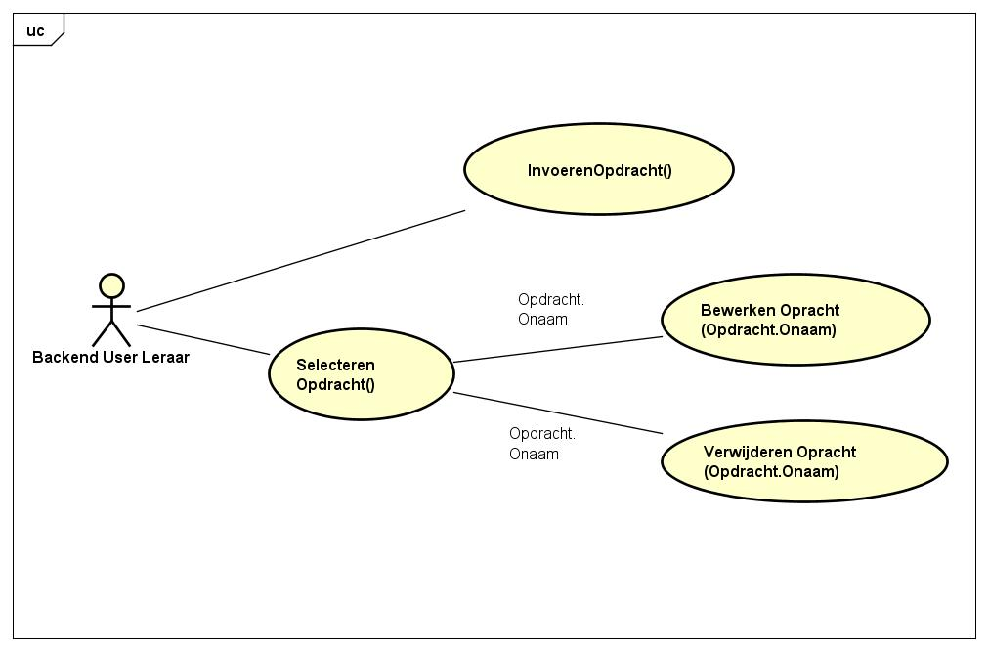  
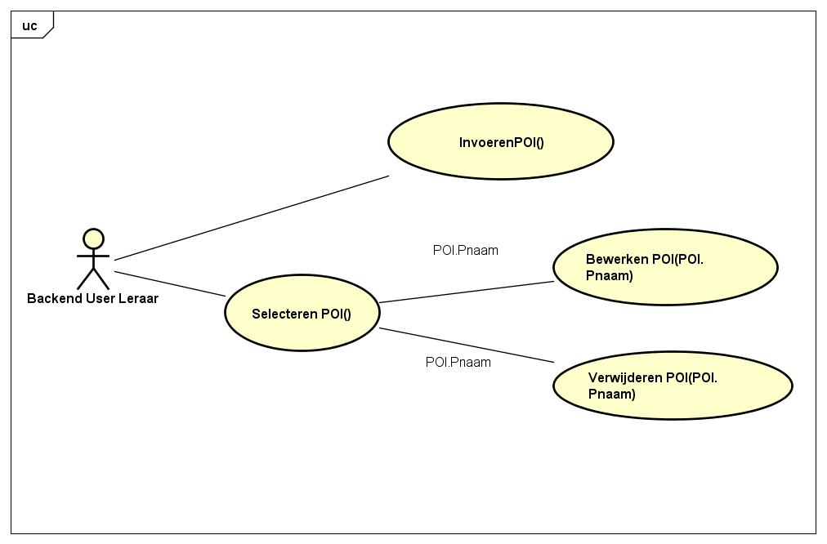  
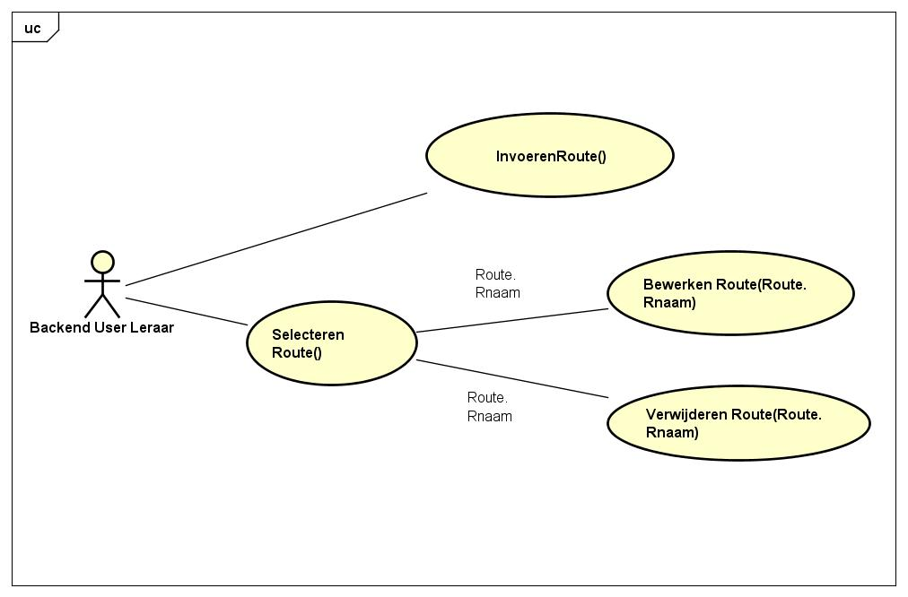*

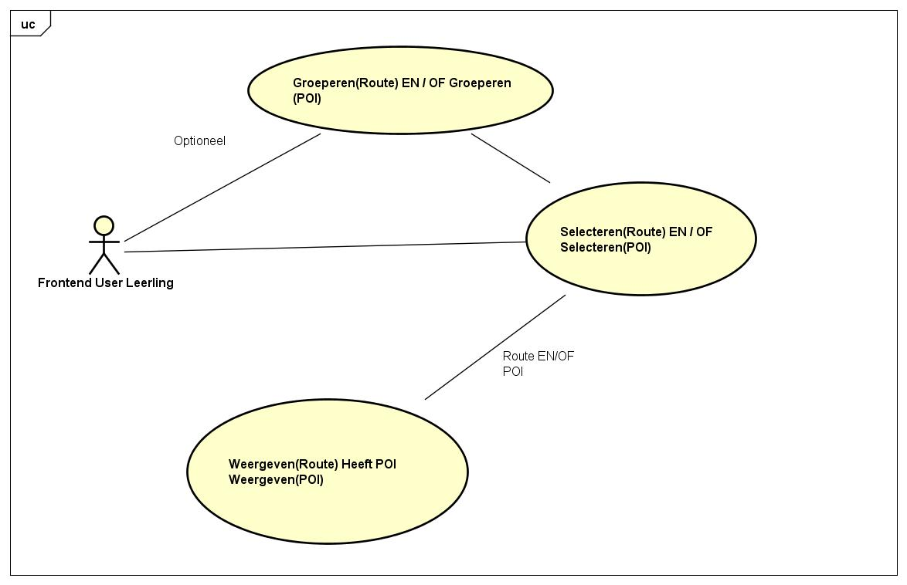  
  
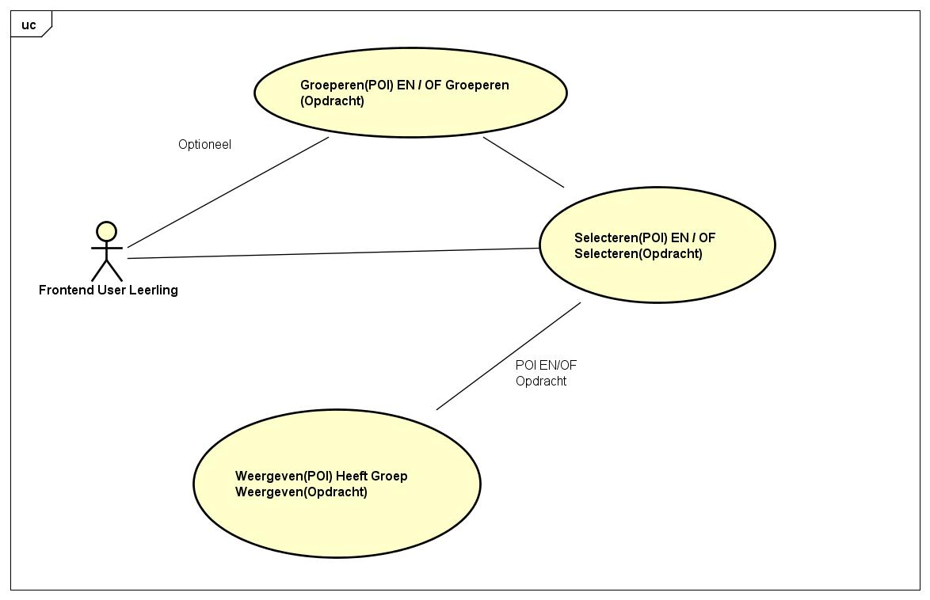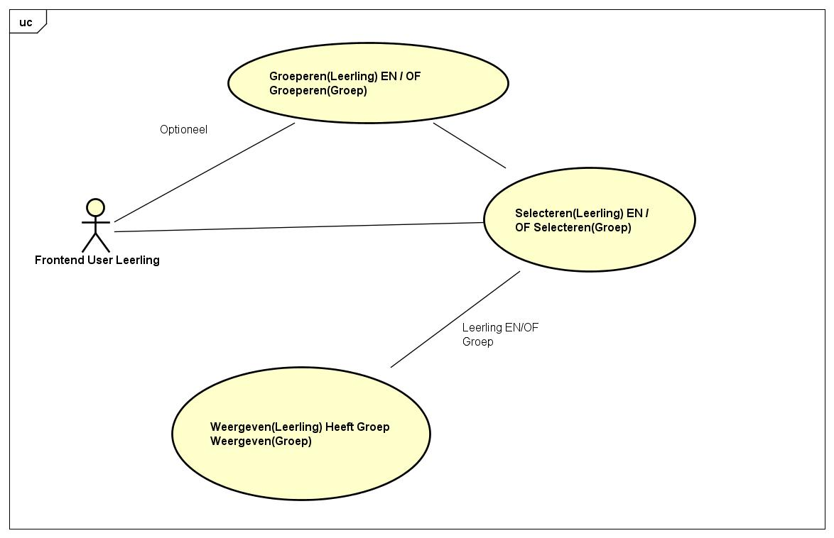

# Basisschermlay-out

*We maken gebruik van verschillende grijstinten, en geven de markers verschillende kleuren op basis van de markertype.*

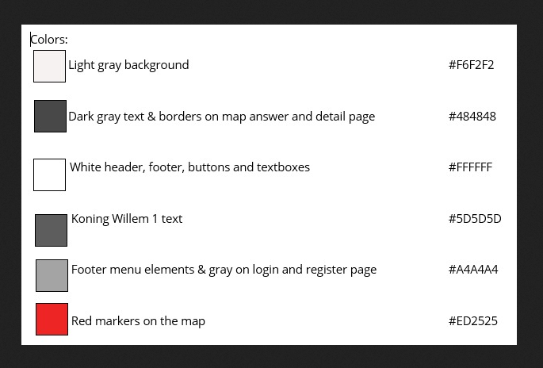

# Uitvoerontwerp

*Output:  
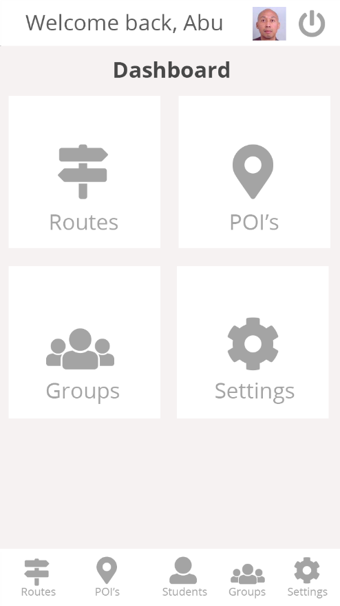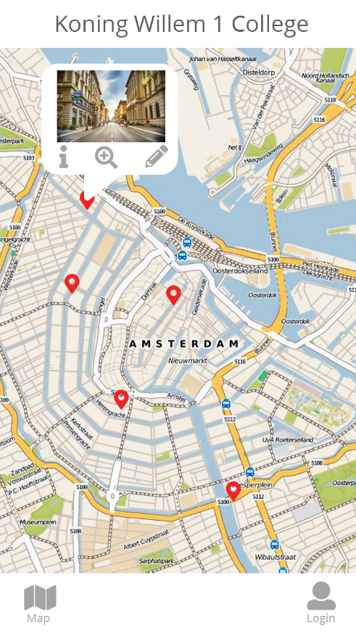*

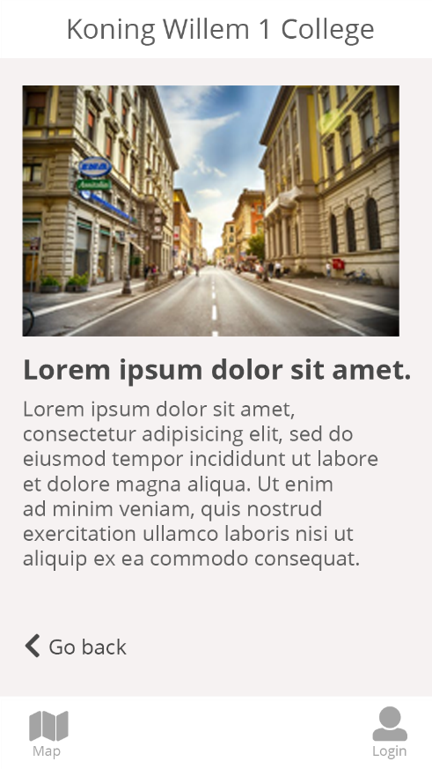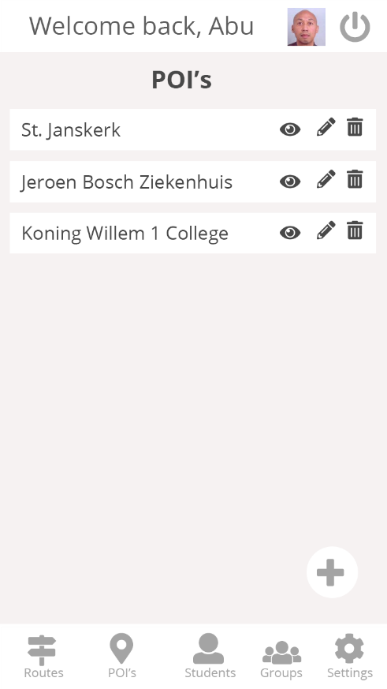

# Formulierontwerp

*Input:*

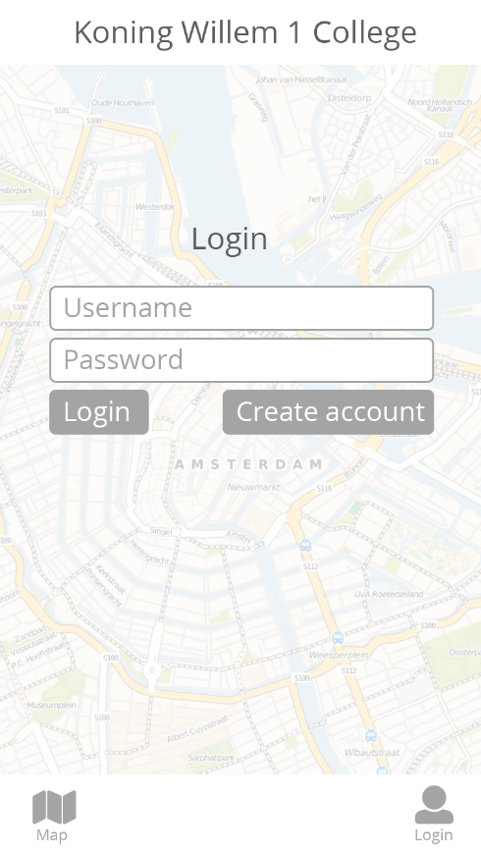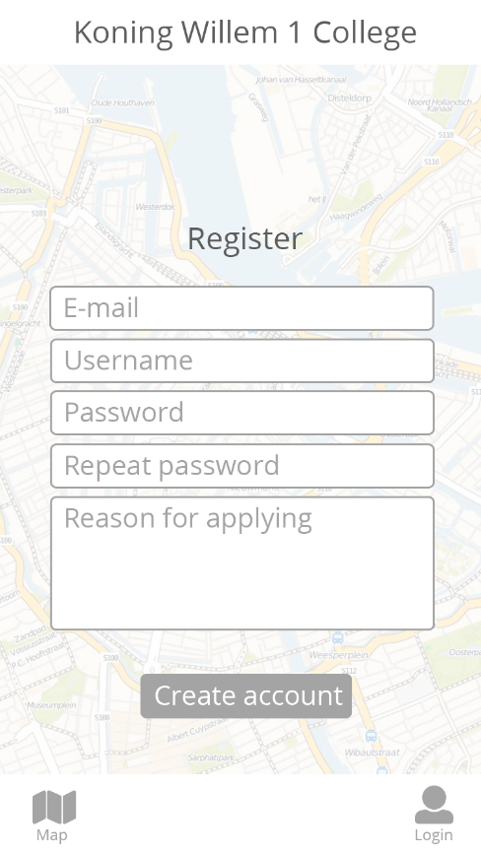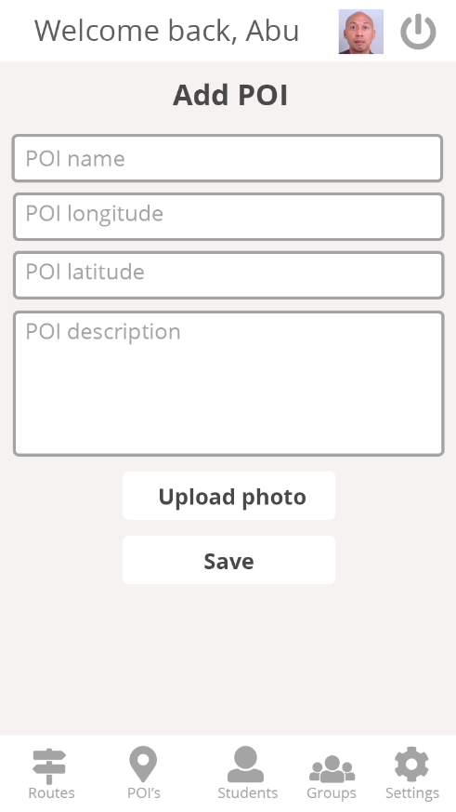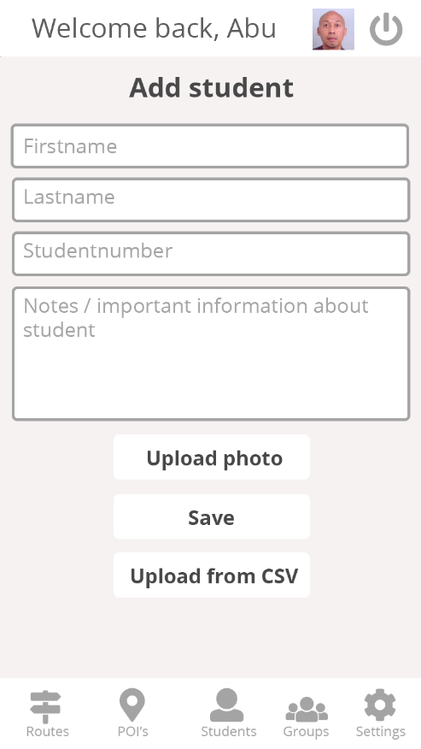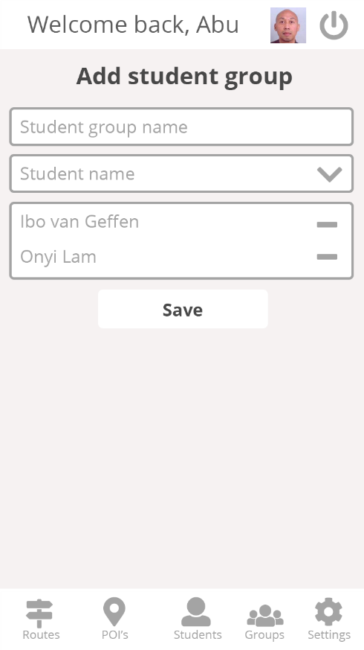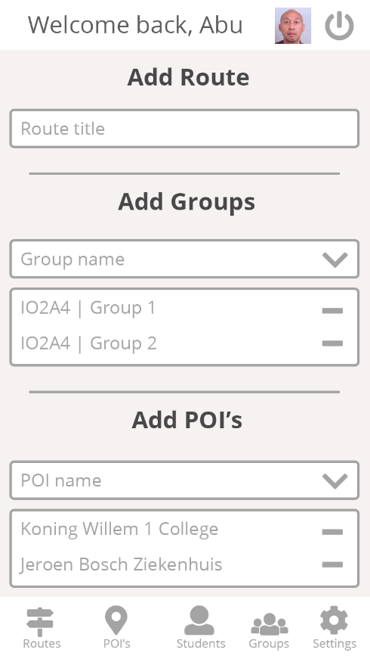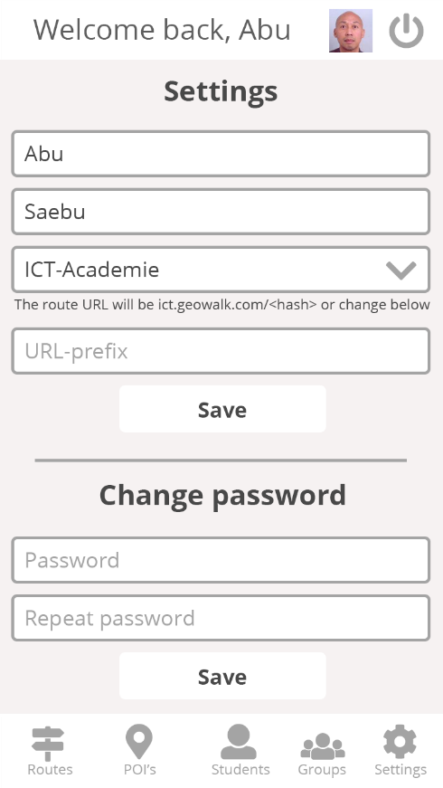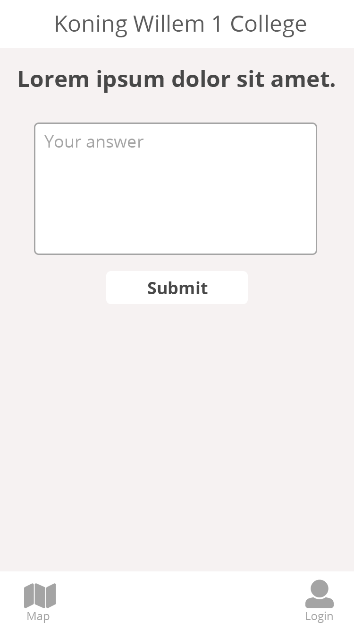

# Navigatiestructuur

*Zoals te zien in de onderstaande afbeelding is dit het hoofdmenu. Vanuit hier kan een leraar kiezen waar hij heen wilt. Routes zijn gekoppeld met POI’s, en POI’s zijn gekoppeld aan routes, dus daar zit een veel op veel relatie in. Groepen zijn gekoppeld aan routes en andersom.*

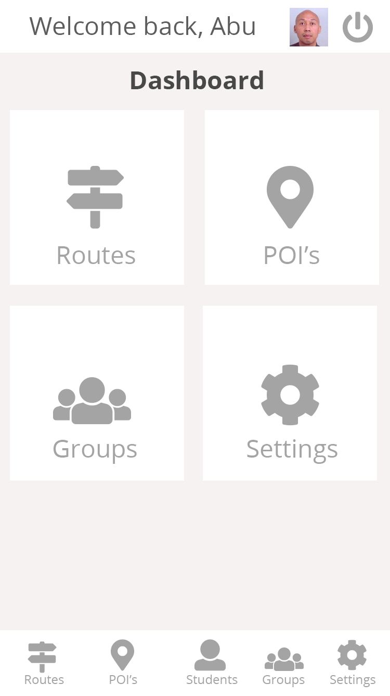

# Gebruikersschermen

* *Lay-out applicatie* 
  + *Plaats menu*
  + *Plaats content*
  + *Enzovoort*

**

* *Maak aan de hand van UML activity diagrammen duidelijk hoe er per scherm de verschillende functionaliteiten zouden moeten gaan werken.*

*Backend:*

* *Admin*

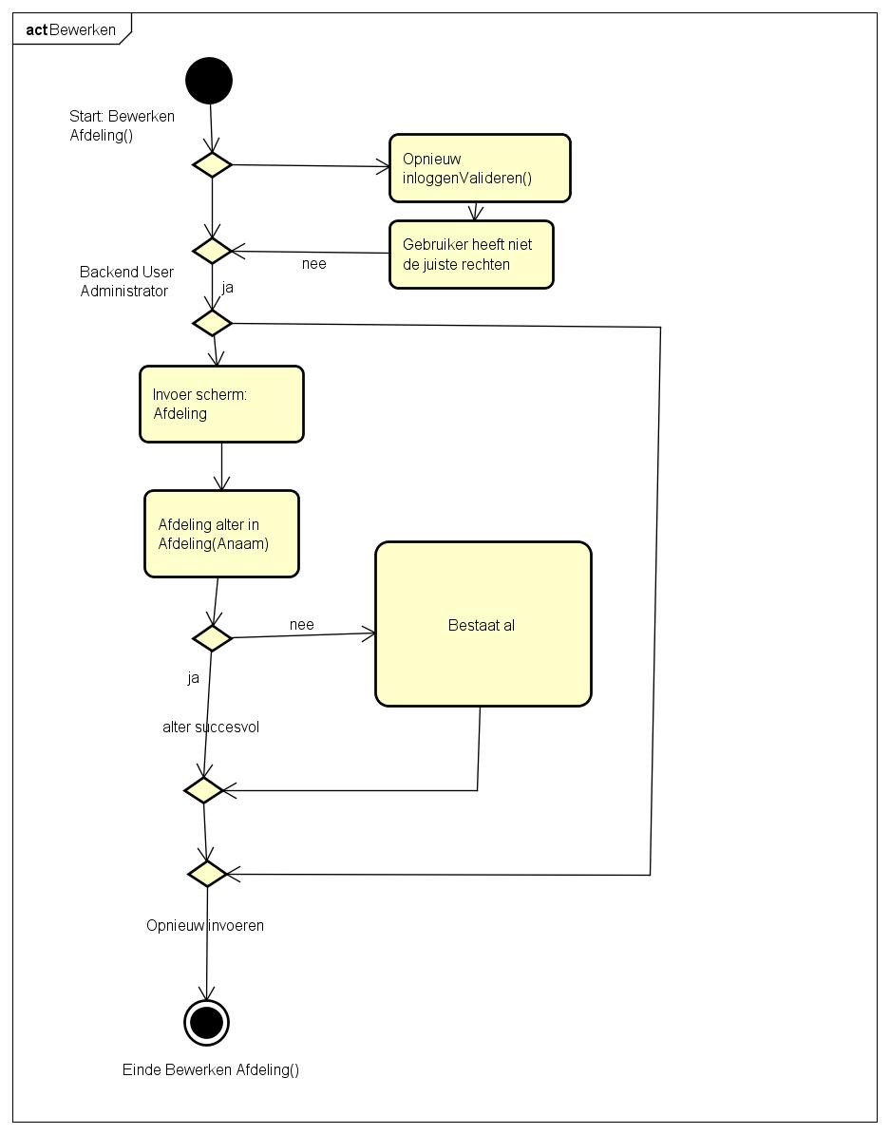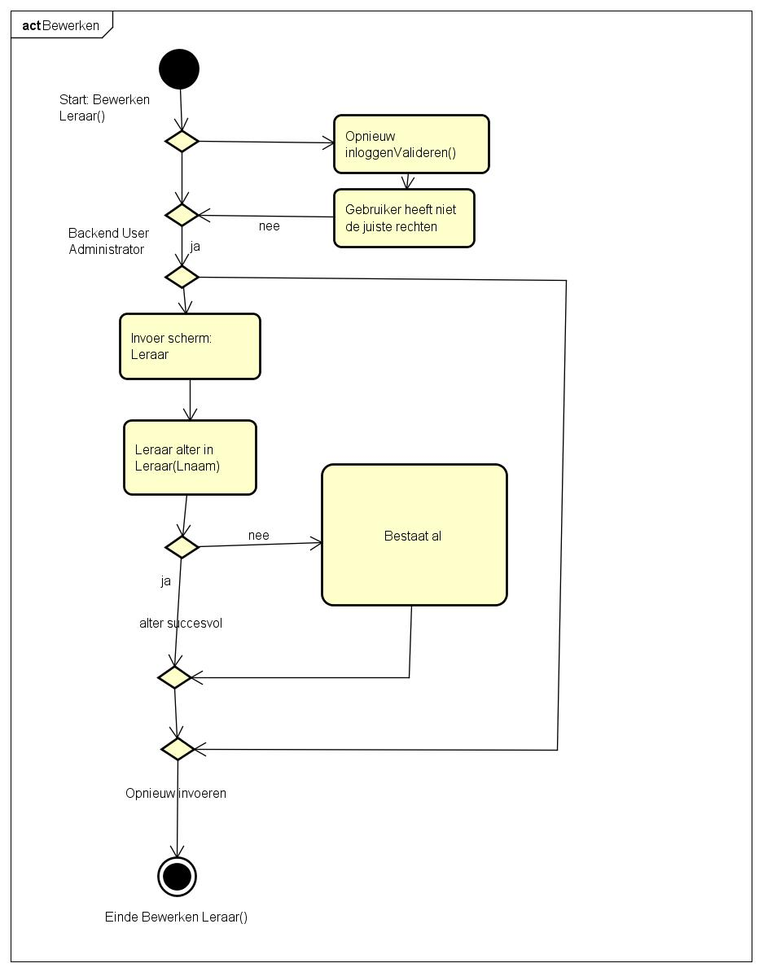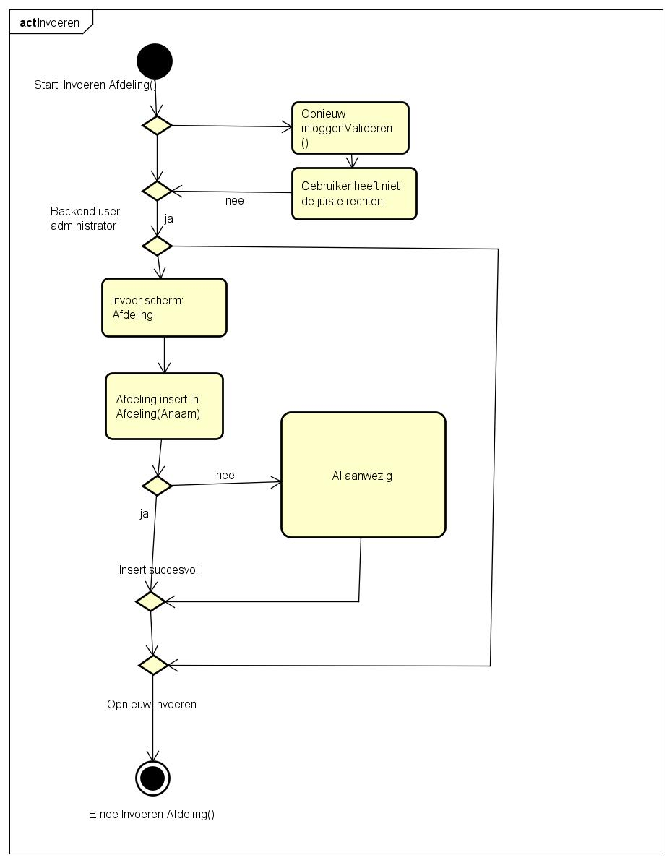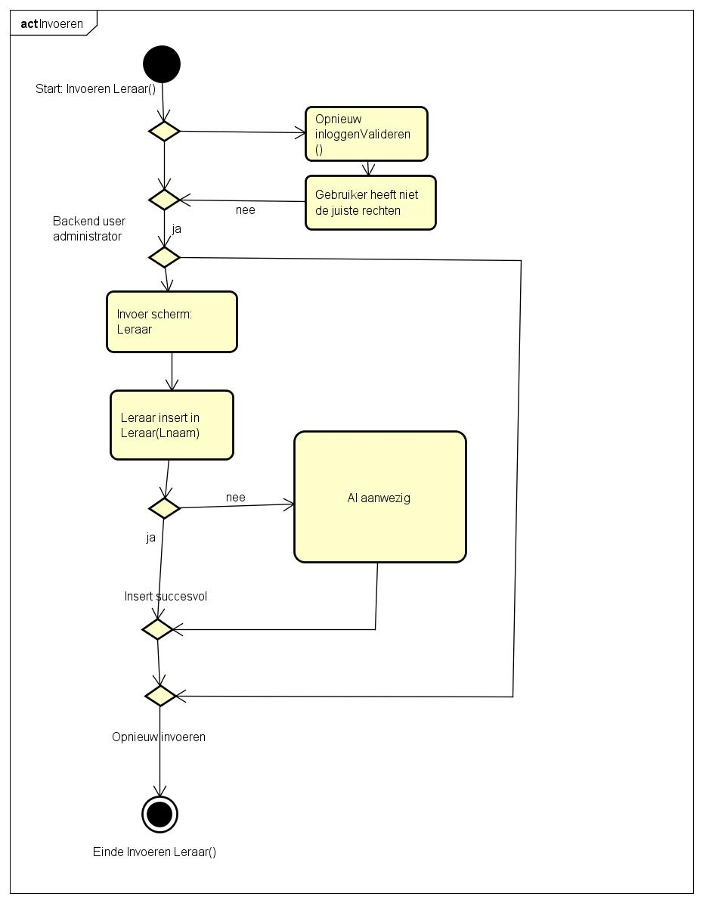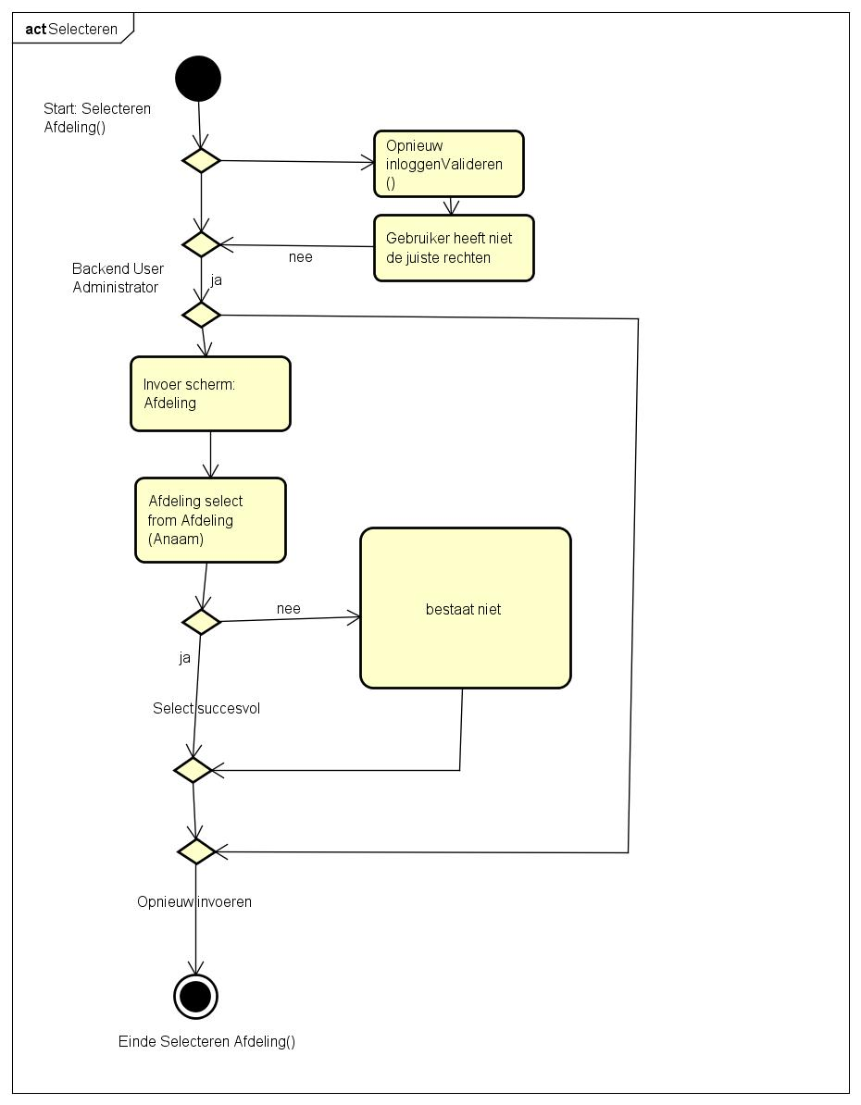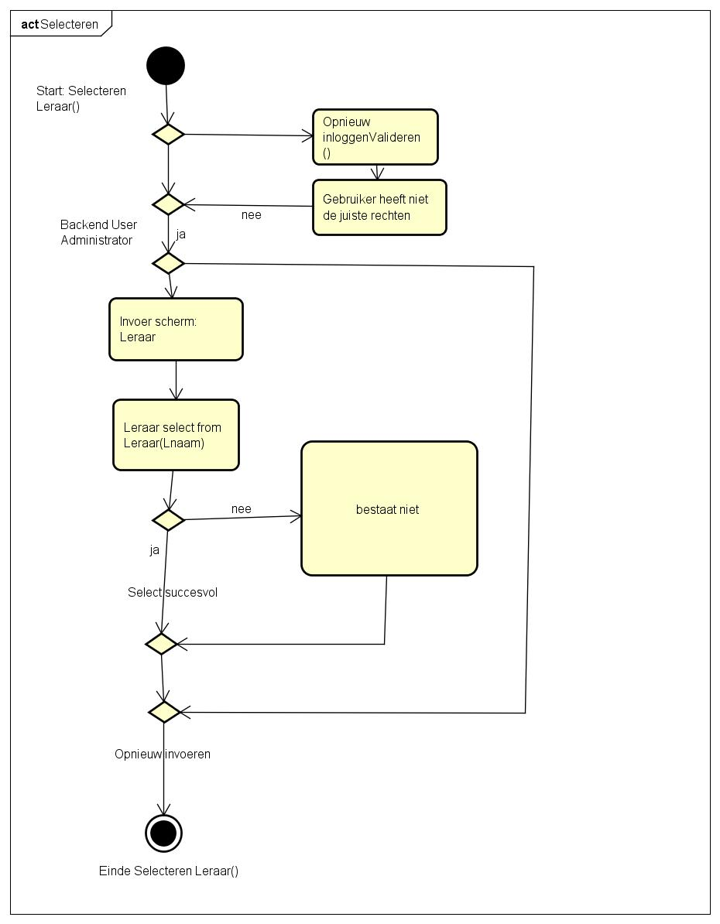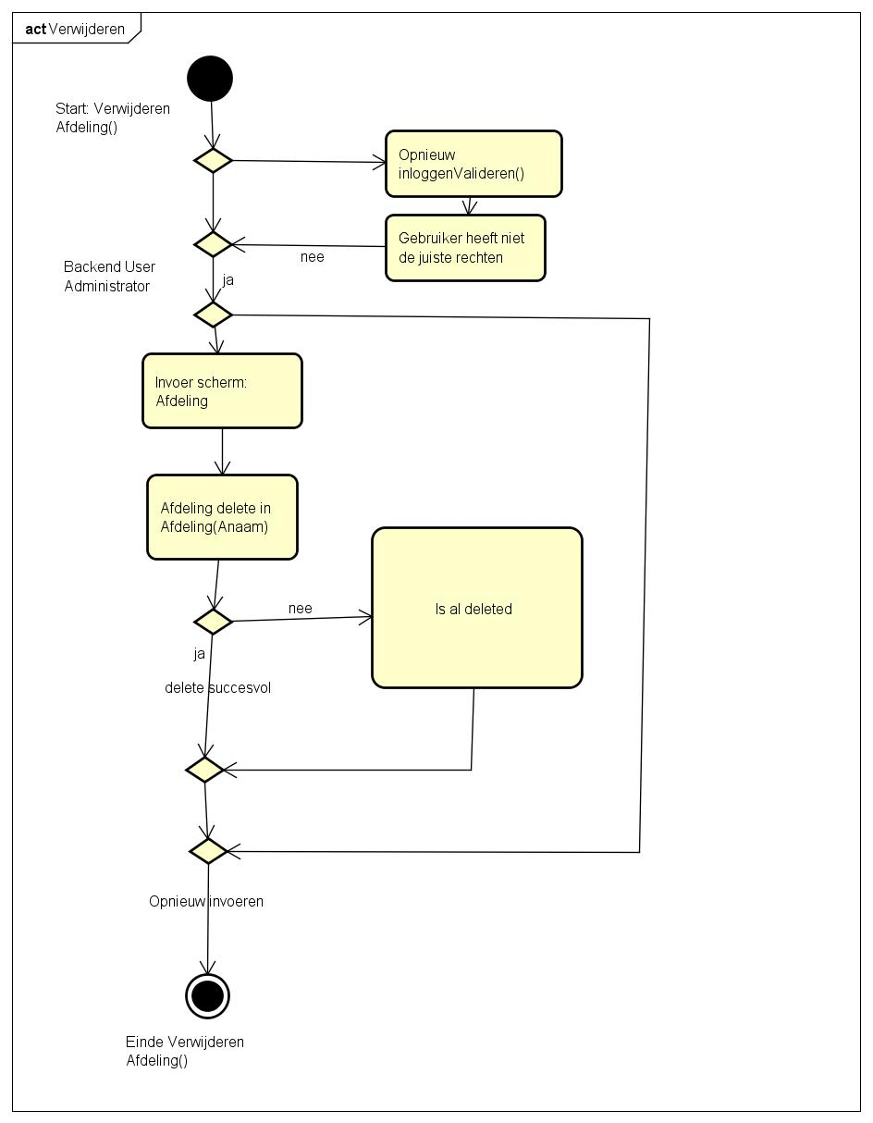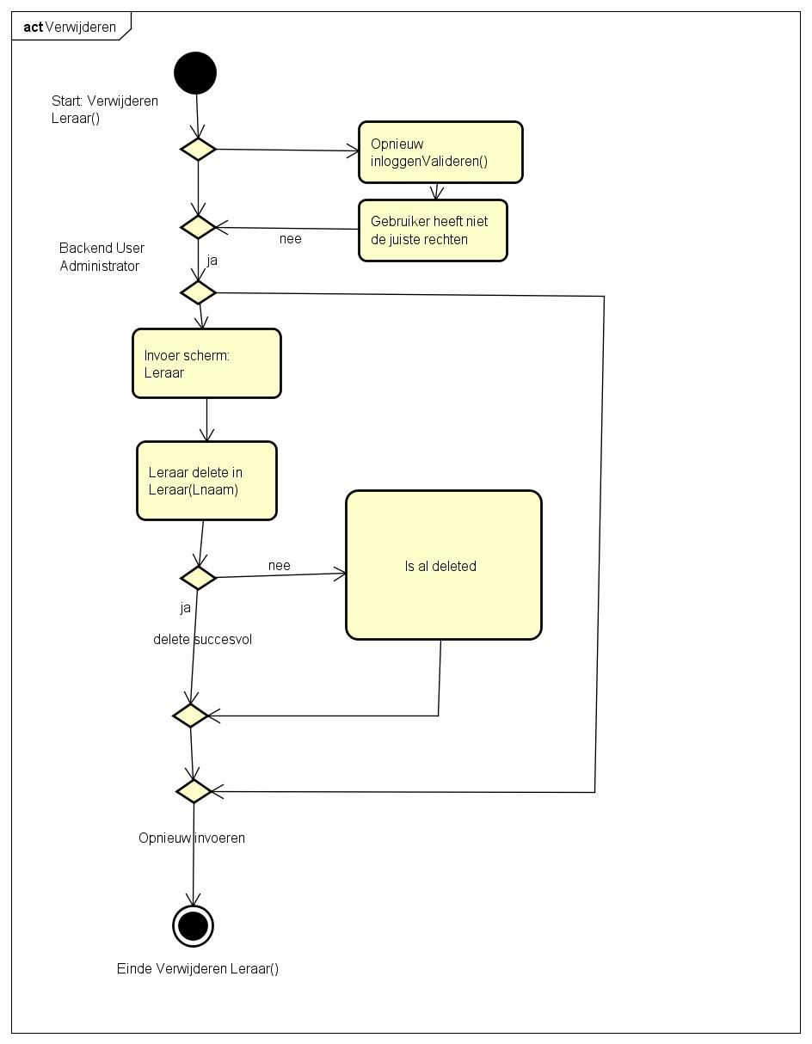

* *Leraar*

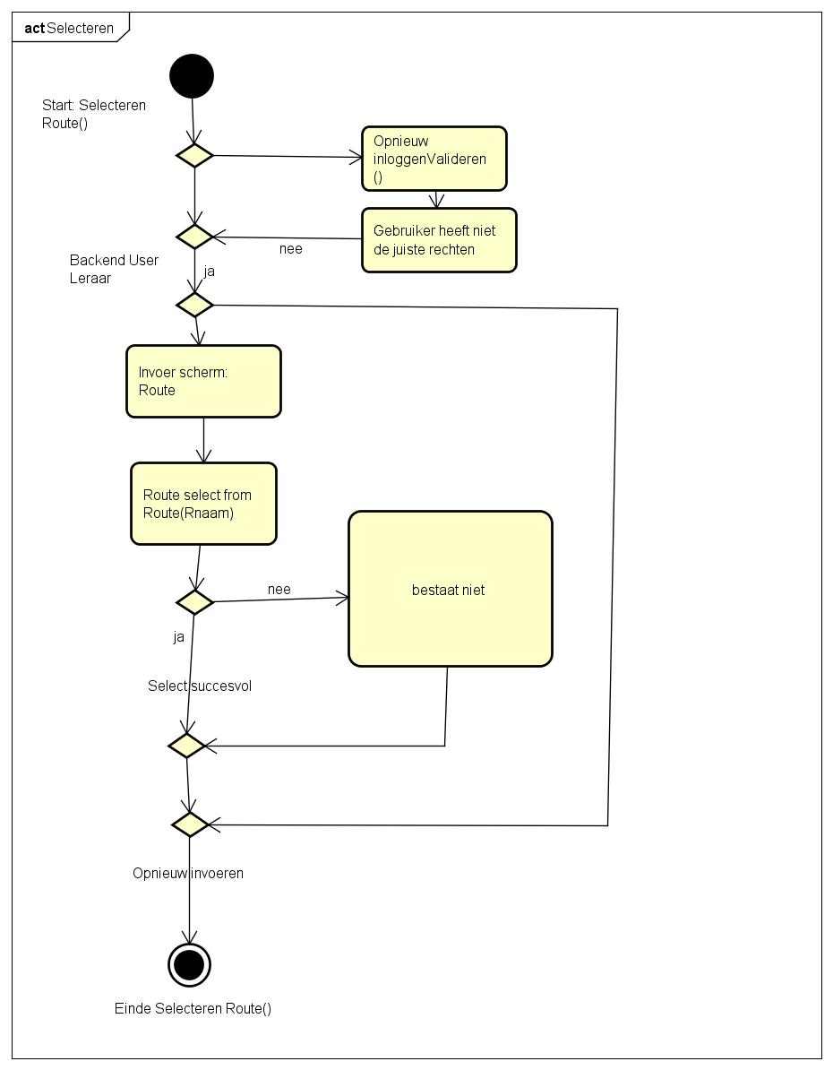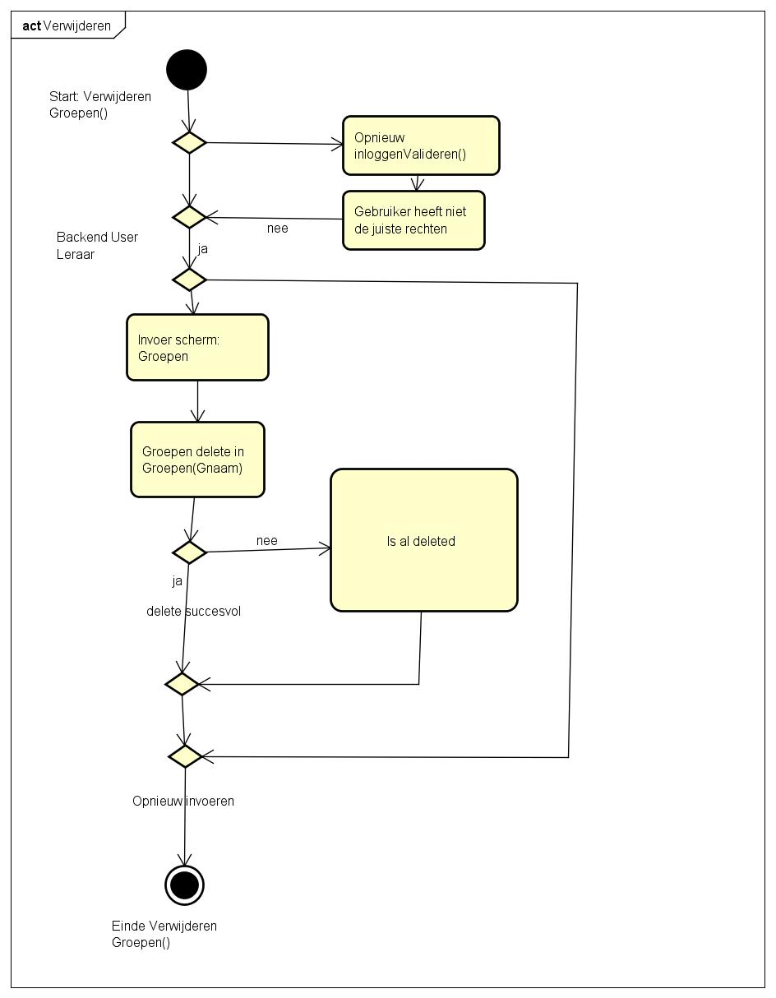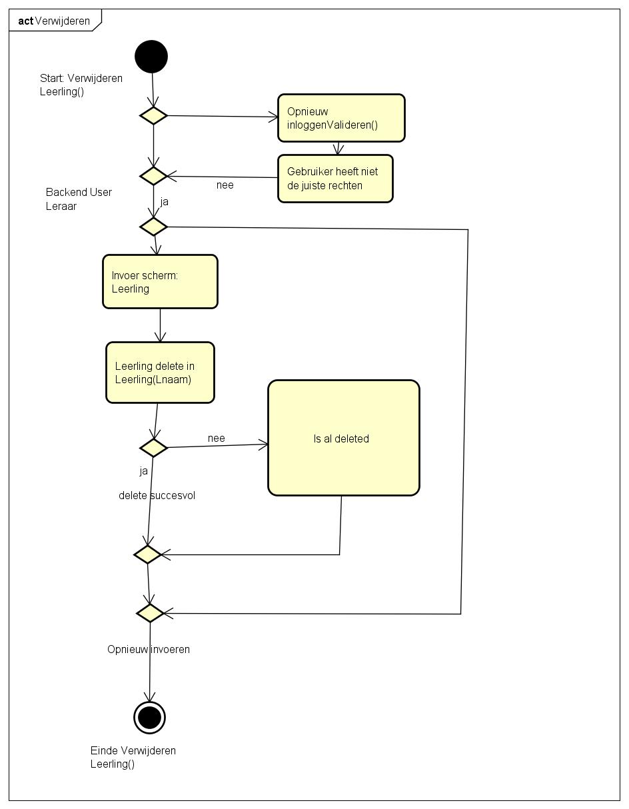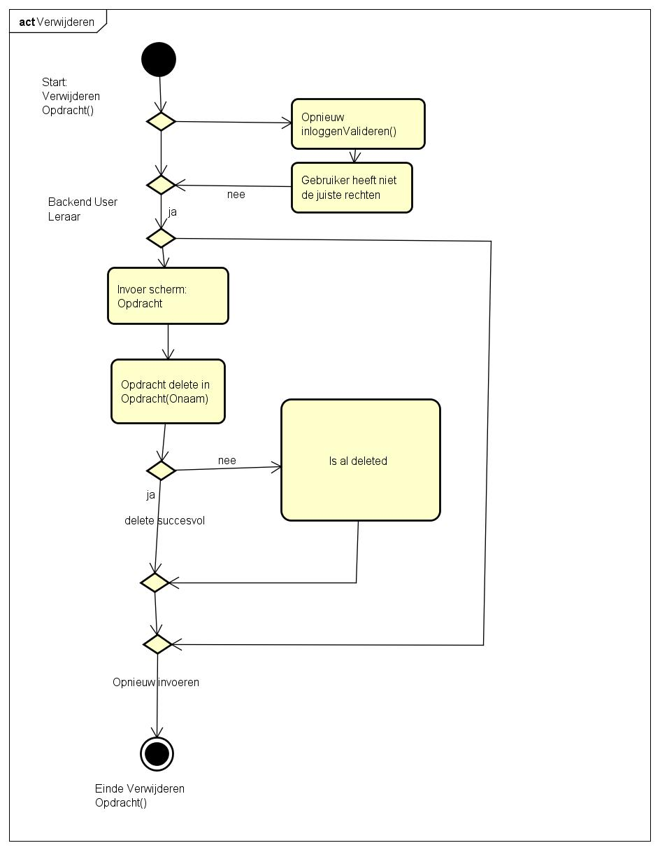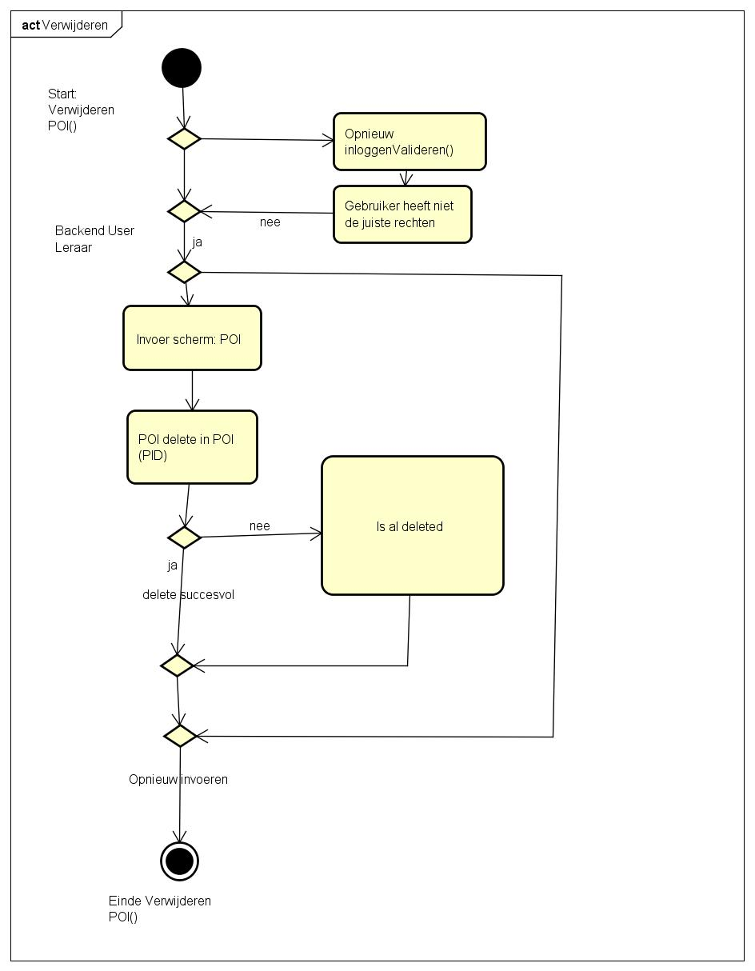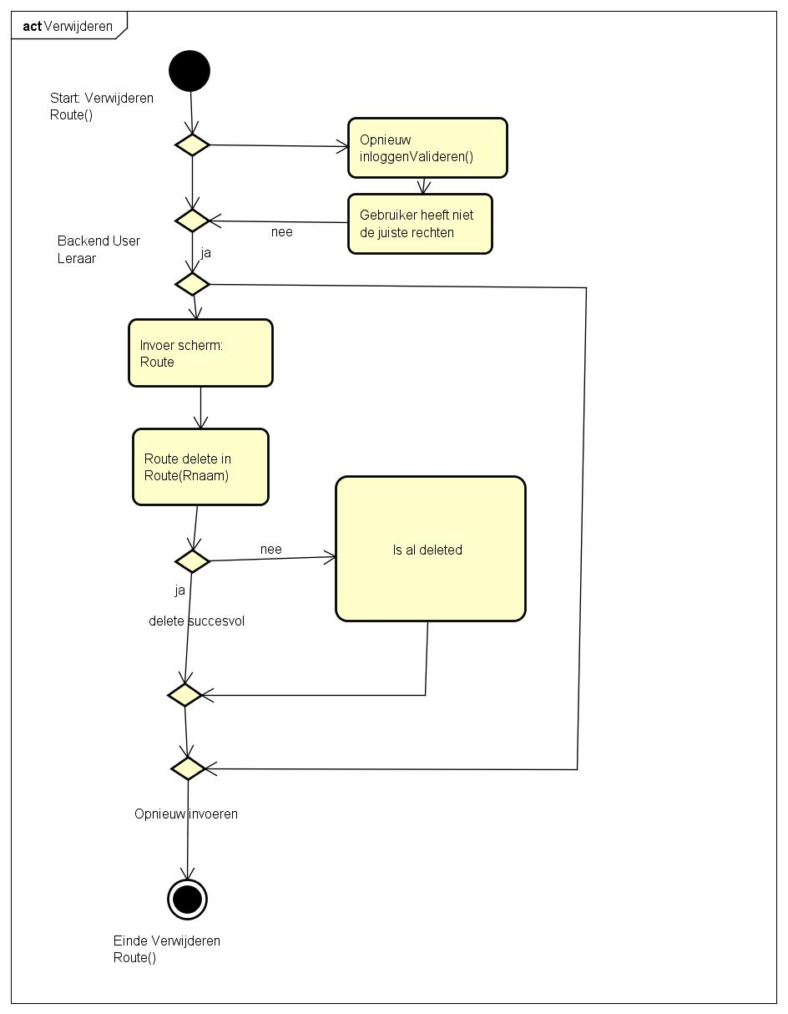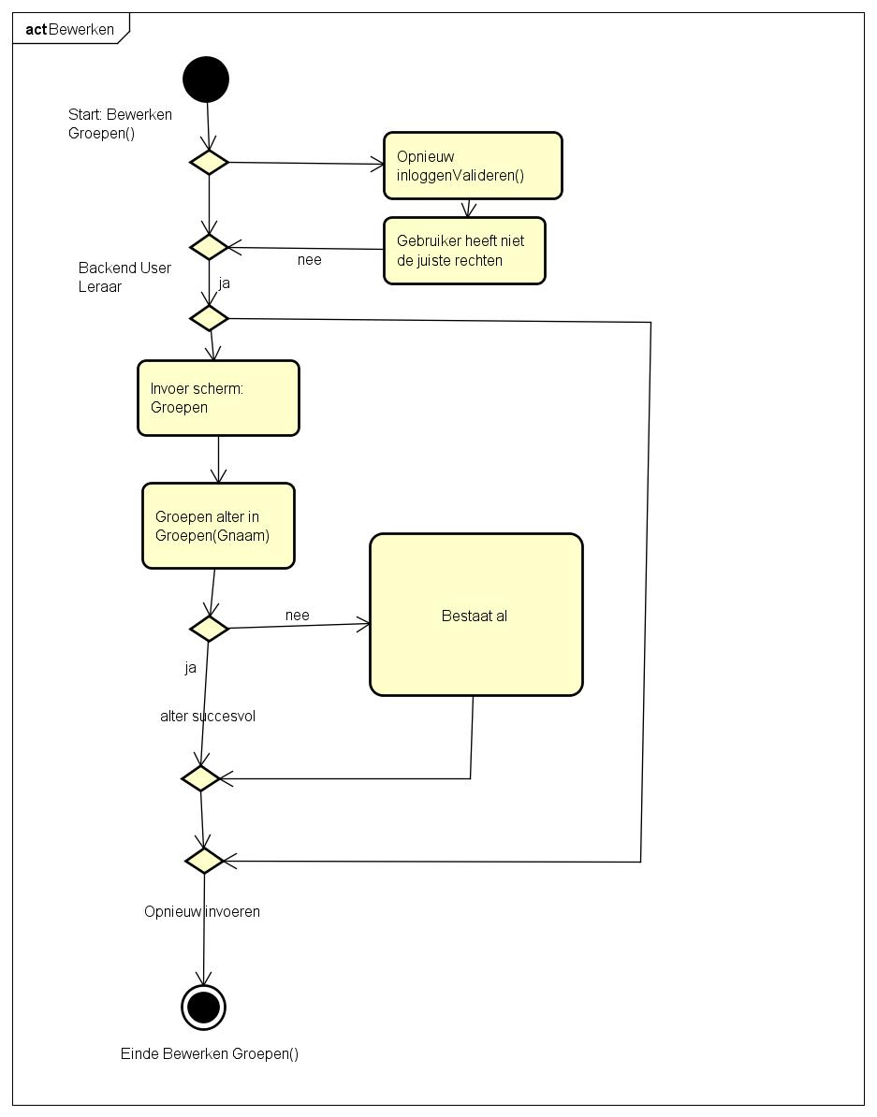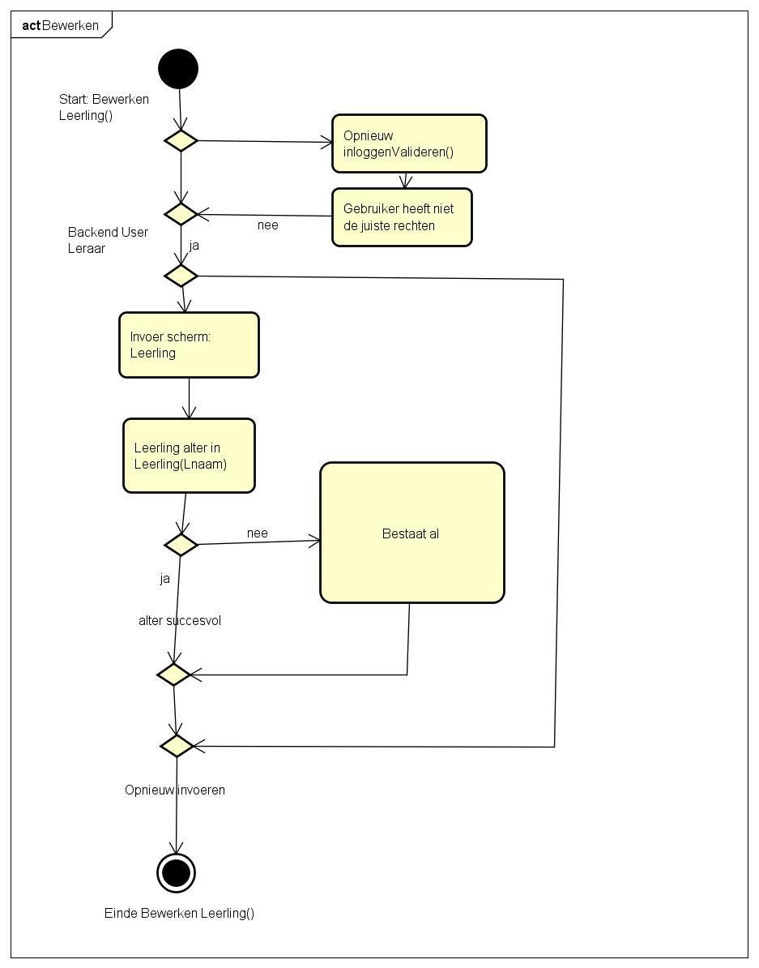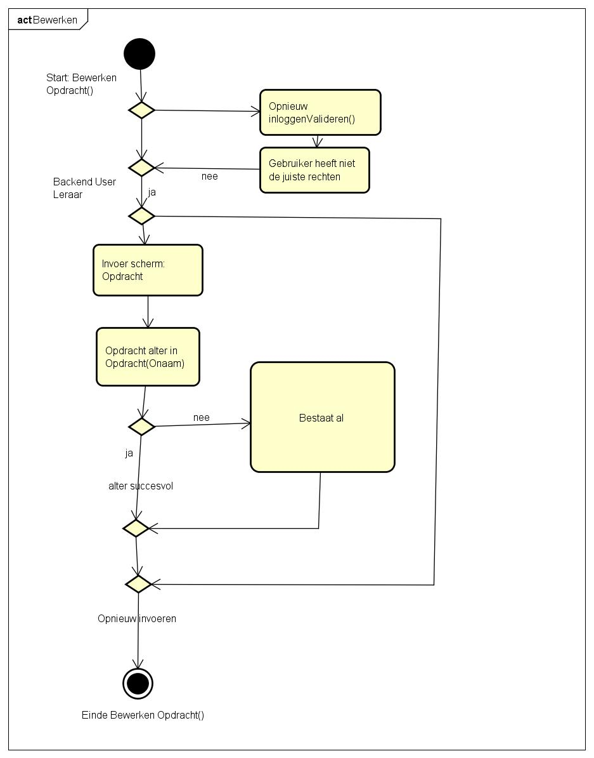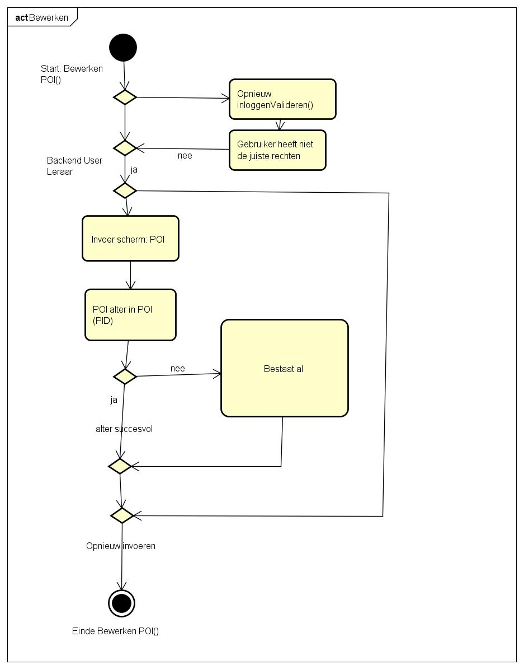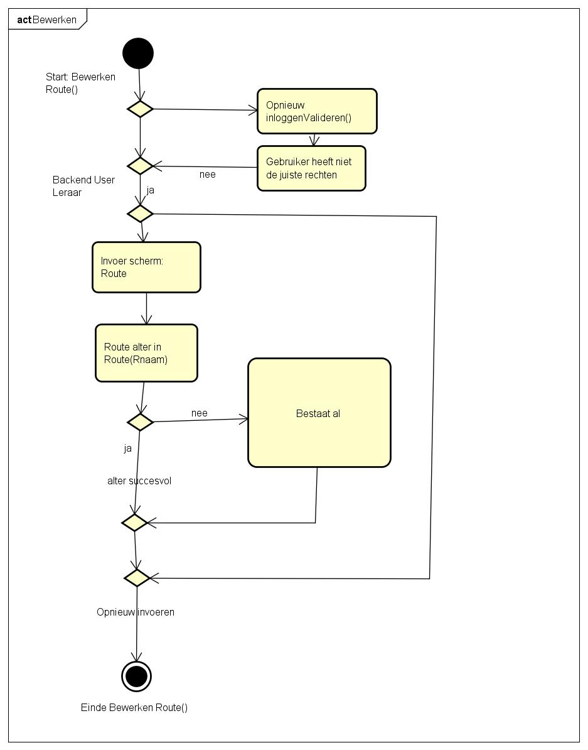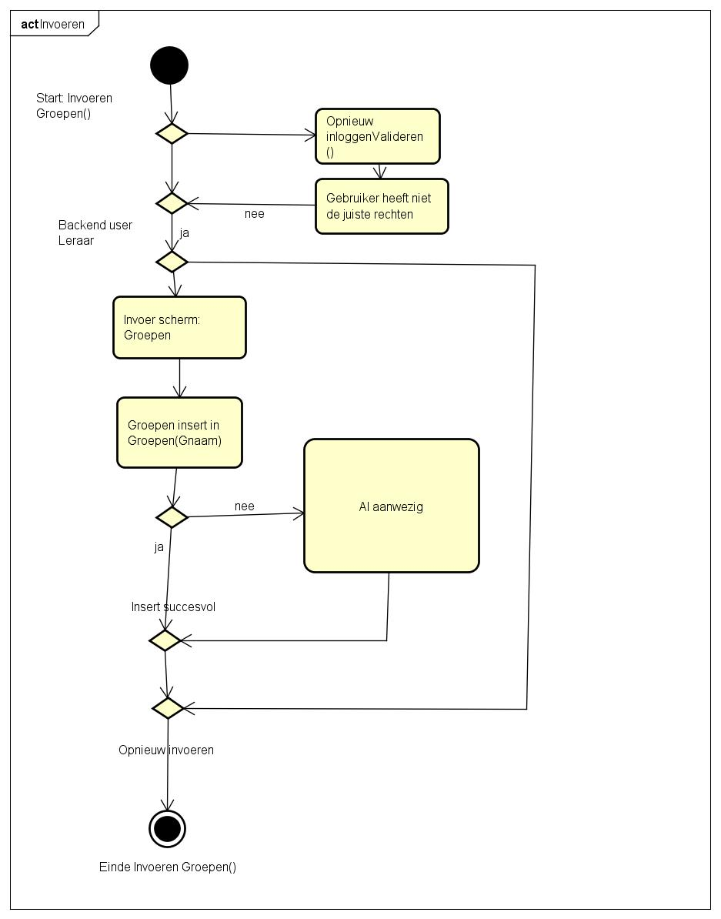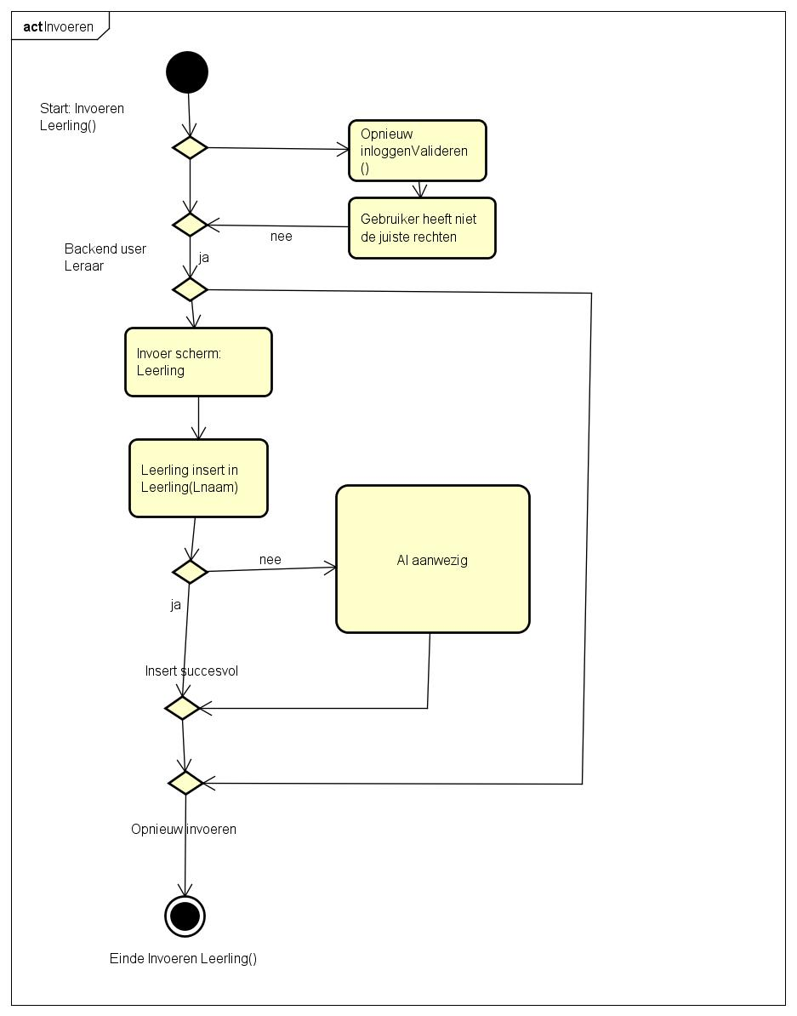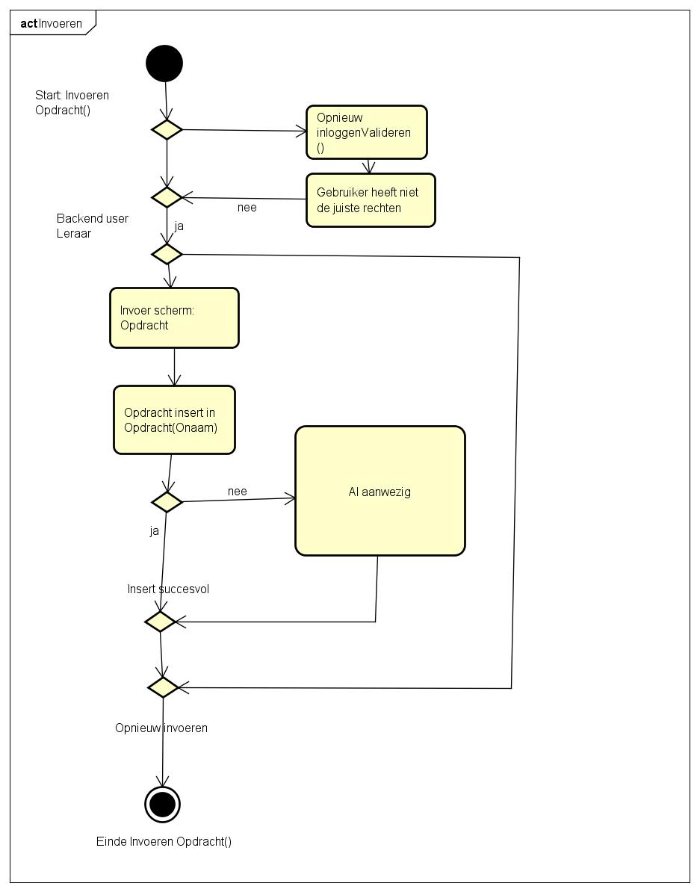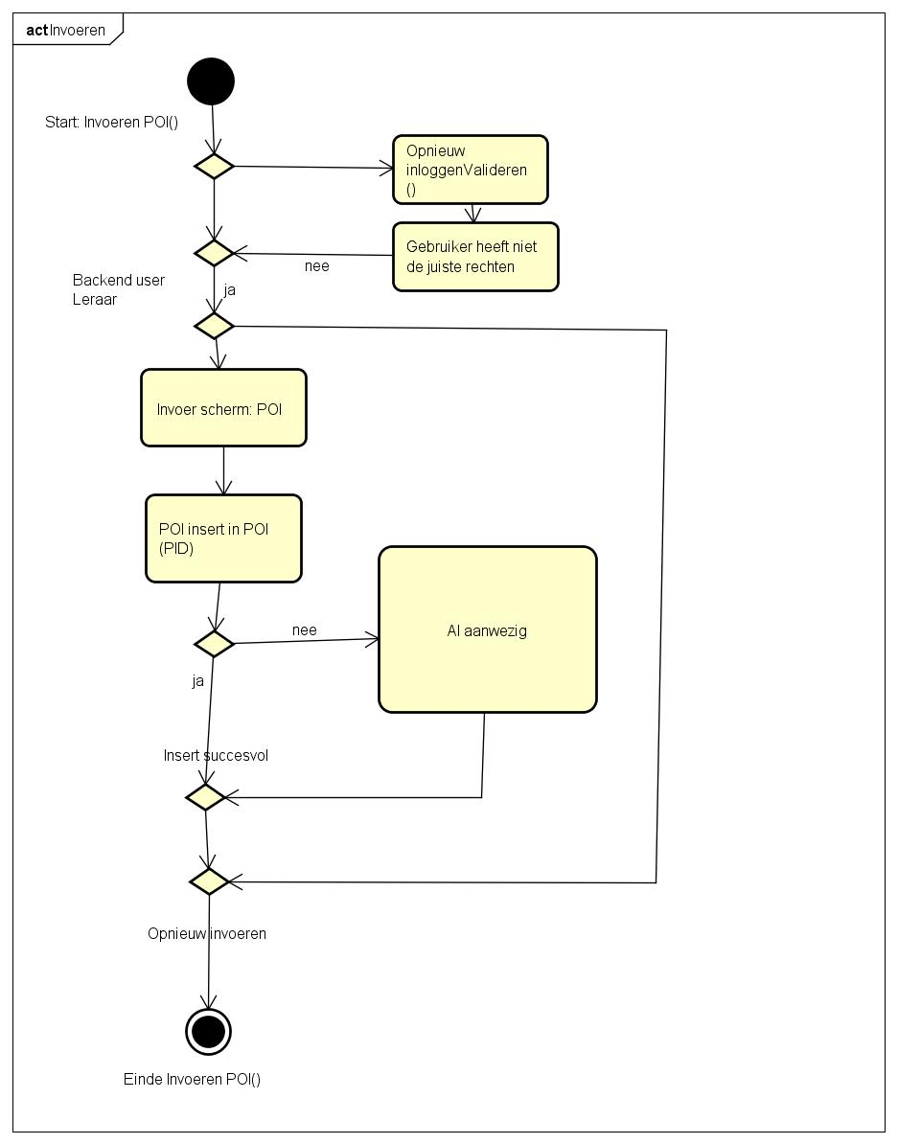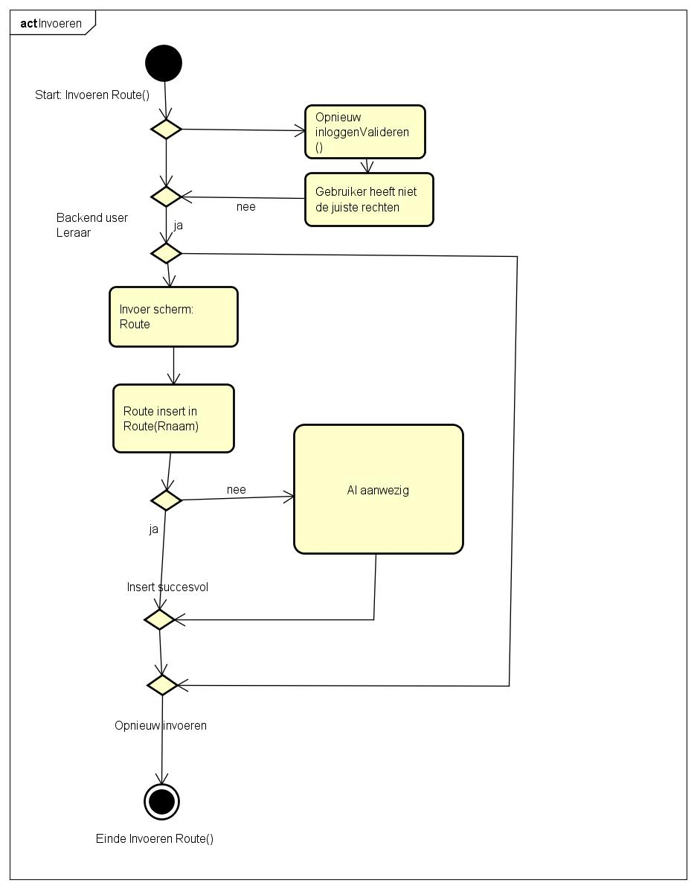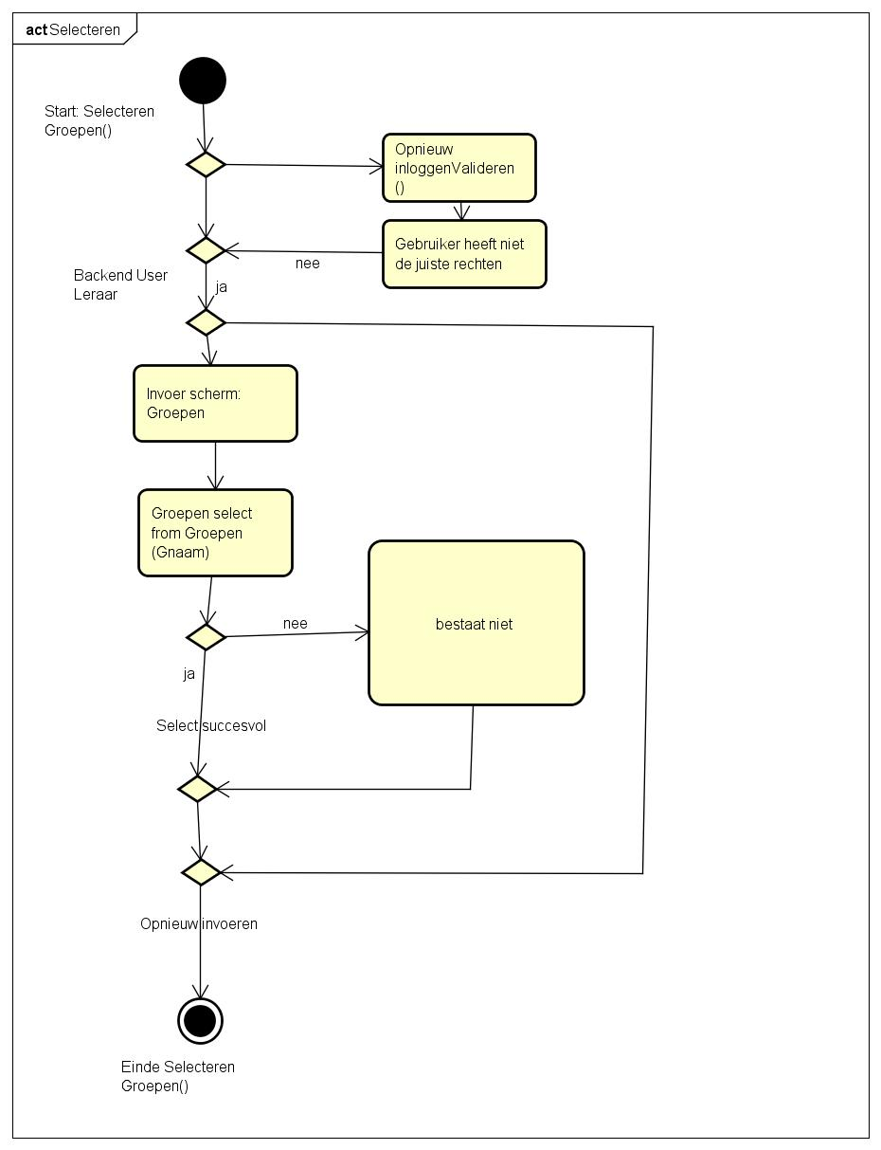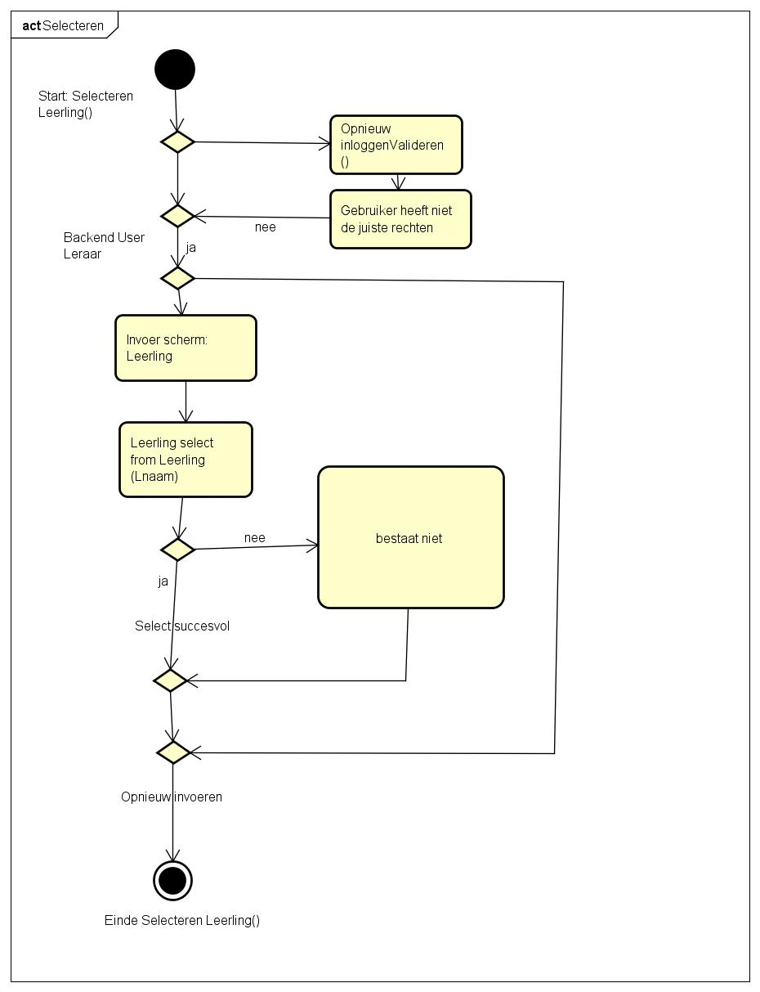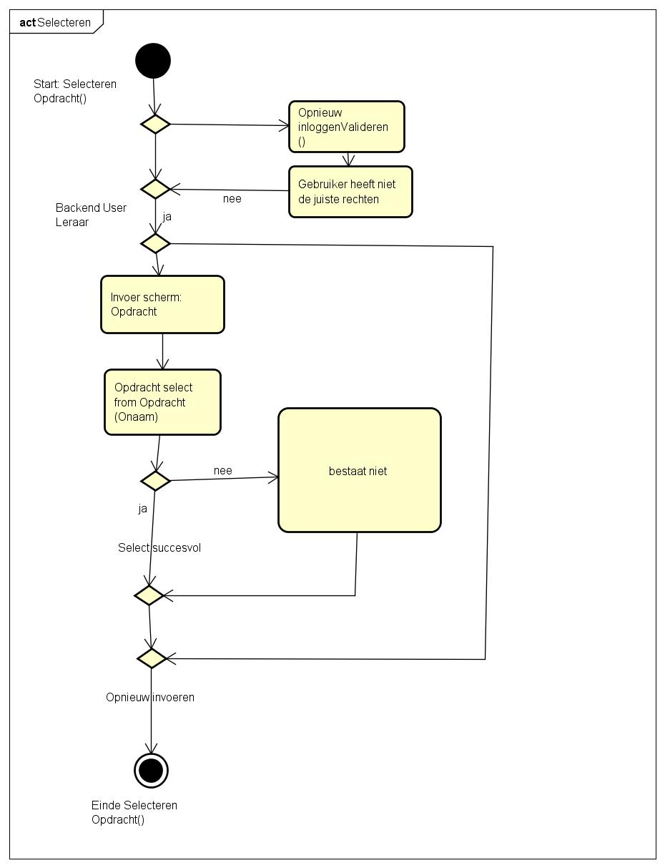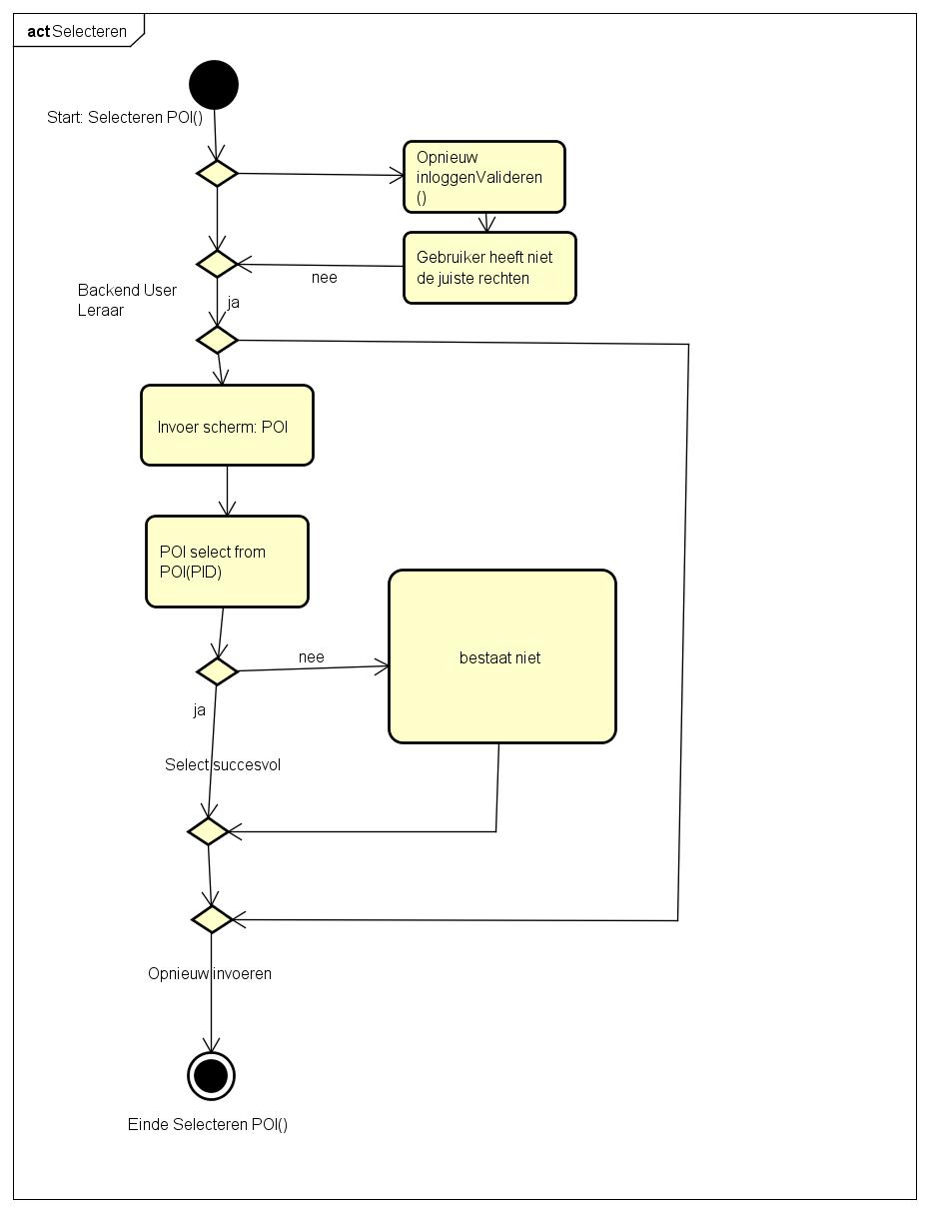

*Frontend:*

* *Leerling:*

